Урок 19: «Адкуль пайшлі назвы нашых гарадоў» (Брэст, Гродна)
МЭТА: мяркуецца, што напрыканцы ўрока вучні будуць ведаць даты ўзнікнення, паходжанне назваў гарадоў: Гродна, Брэста; умець вызначаць «на стужцы часу» паслядоўнасць узнікнення беларускіх гарадоў: Гродна, Брэста.
ЗАДАЧЫ: спрыяць фарміраванню цікавасці і павагі да гісторыі і культуры Беларусі; садзейнічаць развіццю ўменняў работы з картай; выхоўваць патрыятызм і пачуццё прыналежнасці да роднай зямлі праз вывучэнне гісторыі яе гарадоў.
АБСТАЛЯВАННЕ: вучэбны дапаможнік для 4-га класа ўстаноў агульнай сярэдняй адукацыі з беларускай і рускай мовамі навучання і выхавання «Чалавек і свет. Мая Радзіма ― Беларусь» (аўтары: С. В. Паноў, С. В. Тарасаў); малюнкі па тэме, карткі з заданнямі.
Ход урока
І. АРГАНІЗАЦЫЙНЫ ЭТАП.
Настаўнік.
Мы пабывалі ў Полацку, Тураве, Мінску,
Віцебск ― вітаў,
Магілёў ― міла, сардэчна нас сустракаў,
Гомель ― гасцінна адчыніў дзверы і пазнаёміў з мінулым.
Новы ўрок, новыя гарады і цікавыя адкрыцці. Поспехаў вам і пазнавальнага падарожжа!
ІІ. ЭТАП ПРАВЕРКІ ВЫКАНАННЯ ДАМАШНЯГА ЗАДАННЯ.
Настаўнік. Што абазначаюць даты ў першым слупку? У другім слупку?
974 ― 1051.
1267 ― 758.
1142 ― 883.
(У першым слупку ― даты ўпамінання гарадоў, у другім ― колькі гадоў споўнілася кожнаму гораду.)
Настаўнік прапануе прымацаваць карткі з назвамі гарадоў насупраць адпаведных радкоў.
974 ― 1051 ― Віцебск.
1267 ― 758 ― Магілёў.
1142 ― 883 ― Гомель.
Самастойная работа
Выконваецца трыма вучнямі.
1. Размяркуй назвы гарадоў ад самага старажытнага да самага маладога:
Полацк, Мінск, Тураў, Віцебск, Магілёў, Гомель, Брэст, Гродна.
2. Запоўні табліцу.
Сучасная назва горада | Назва горада ў летапісе | Дата ўзнікнення
Віцебск
Магілёў
Гомель
3*. Злучы горад з выявай герба, які яму належыць.
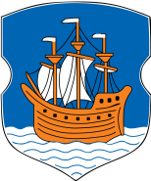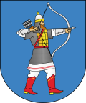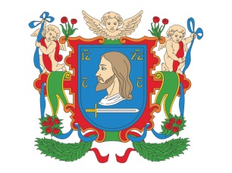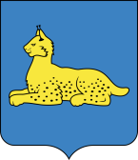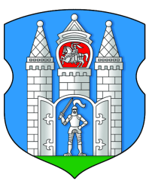
Магілёў Полацк Гомель Віцебск Тураў
* ― дадатковае заданне.
Астатнім вучням настаўнік прапануе расказаць паданні пра ўзнікненне гарадоў: Віцебска, Магілёва, Гомеля.
Настаўнік падводзіць вынік, адзначае ўзровень ведаў па тэме і запрашае ў падарожжа па новых гарадах.
ІІІ. ПАДРЫХТОЎКА НАВУЧЭНЦАЎ ДА ПРАЦЫ НА АСНОЎНЫМ ЭТАПЕ.
Настаўнік. Сёння мы адправімся ў Гродна і завітаем у Брэст. Тэма нашага ўрока ― «Адкуль пайшлі назвы нашых гарадоў» (Брэст, Гродна).
Разам з вучнямі настаўнік фармулюе задачы ўрока.
Настаўнік. Мы даведаемся, калі ўпершыню згадваюцца гарады ў летапісах. Пазнаёмімся з паданнямі пра паходжанне іх назваў. Даведаемся, якім чынам нашы продкі праслаўлялі гарады.
IV. ЭТАП ЗАСВАЕННЯ НОВЫХ ВЕДАЎ І СПОСАБАЎ ДЗЕЯННЯЎ.
Настаўнік. Адзначце на карце гарады, якія мы сёння даследуем.
План работы:
1. Самастойна прачытайце ўрывак з апавядання.
2. Даведайцеся пра назву горада.
3. Вызначце дату яго ўзнікнення.
4. Вызначце паходжанне назвы горада.
5. Запоўніце табліцу.
6. Калектыўна абмяркуйце сабраныя звесткі з апорай на табліцу.
«Адкуль пайшлі назвы нашых гарадоў»
Сучасная назва горада | Назва горада ў летапісе | Дата ўзнікнення | Паходжанне назвы
Брэст
Гродна
Абмеркаванне работы праводзіцца калектыўна.
Настаўнік. Пакажыце на картасхеме «Старажытныя гарады Беларусі» ў вучэбным дапаможніку шлях нашага падарожжа па гарадах Беларусі.
Брэст ― горад на паўднёвым захадзе Беларусі, адміністрацыйны цэнтр Брэсцкай вобласці. Размешчаны ў паўднёва-заходняй частцы вобласці, у месцы ўпадзення ракі Мухавец у раку Заходні Буг, каля дзяржаўнай мяжы з Польшчай. Буйны чыгуначны вузел, рачны порт на Мухаўцы, важны вузел аўтадарог.
Брэст ― горад з багатай і старажытнай гісторыяй. Галоўнымі турыстычнымі аб’ектамі Брэста традыцыйна лічацца: мемарыяльны комплекс «Брэсцкая крэпасць-герой», археалагічны музей «Бярэсце» і Музей «Выратаваныя мастацкія каштоўнасці».
У Брэсце захавалася некалькі будынкаў, якія з’яўляюцца помнікамі архітэктуры: масіўны Свята-Мікалаеўскі гарнізонны сабор, чыгуначны вакзал, Свята-Мікалаеўская брацкая царква, Свята-Сімяонаўскі кафедральны сабор.
У вёсцы Чарнаўчыцы, на шашы Брэст ― Камянец, знаходзіцца адзін з найстарэйшых помнікаў сярэдневяковага беларускага дойлідства ― Троіцкі касцёл (канец 15 ст. ― 80-я гг. 16 ст.), у горадзе Камянец ― абаронча-вартаўнічая Камянецкая вежа 13 ст. (Белая вежа). На поўнач ад Брэста размяшчаецца нацыянальны парк «Белавежская пушча».
Настаўнік дэманструе фотаздымкі славутасцей горада Брэста.
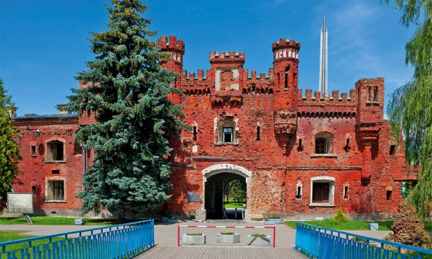  Мемарыяльны комплекс  «Брэсцкая крэпасць-герой» | 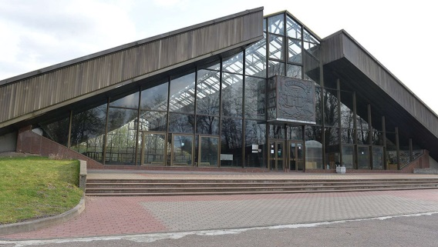  Археалагічны музей «Бярэсце»
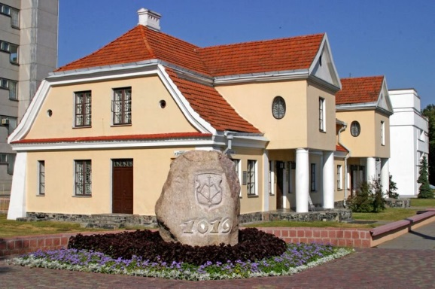  Музей «Выратаваныя мастацкія каштоўнасці» | 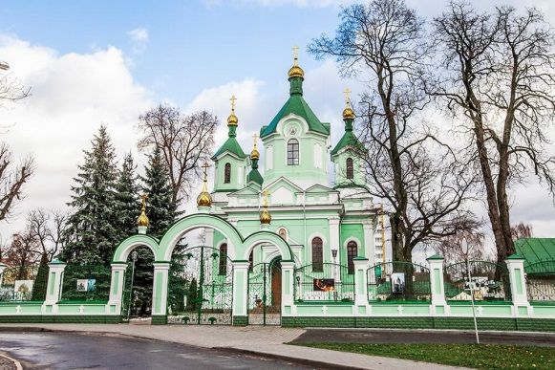  Свята-Сімяонаўскі кафедральны сабор
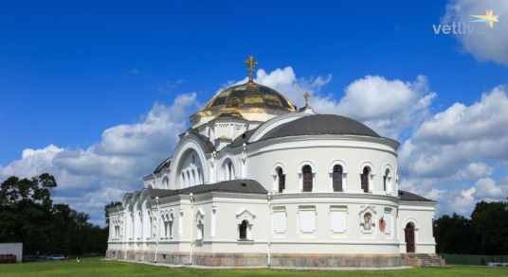  Свята-Мікалаеўскі гарнізонны сабор | 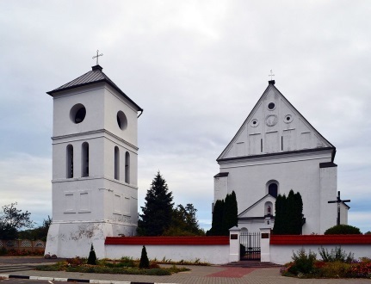  Троіцкі касцёл у вёсцы Чарнаўчыцы
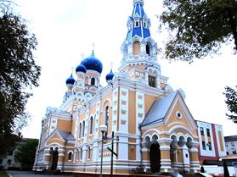  Свята-Мікалаеўская брацкая царква | 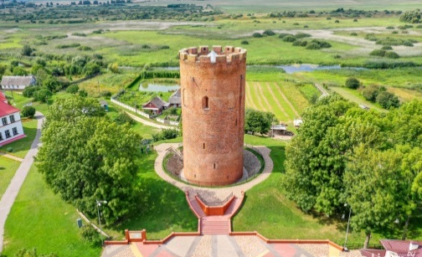  Камянецкая вежа
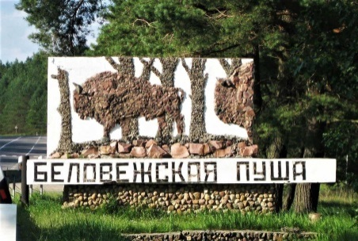
Нацыянальны парк «Белавежская пушча»
Настаўнік. Якія выпрабаванні выпалі на горад у гады Вялікай Айчыннай вайны? Як захоўваецца памяць пра яго абаронцаў? Абарона крэпасцi ― прыклад мужнасцi народа ў барацьбе за свабоду i незалежнаць Радзiмы. У 1956 г. адкрыты Музей абароны Брэсцкай крэпасцi. У 1965 г. Брэсцкай крэпасцi прысвоена званне «Крэпасць-герой». У 1971 г. адкрыты мемарыяльны комплекс «Брэсцкая крэпасць-герой».
Настаўнік прапануе прачытаць дадатковы матэрыял пра горад Гродна.
Дадатковы матэрыял
Упершыню Гродна згадваецца ў летапісе пад 1127 годам. У Дзяржаўны спіс гісторыка-культурных каштоўнасцей Рэспублікі Беларусь уключаны 331 аб’ект Гродна.
Стары замак ― адзін з самых старажытных помнікаў архітэктуры ў Беларусі. Ён размешчаны на ўзгорку на правым беразе Нёмана пры ўпадзенні ў яго рэчкі Гараднічанкі.
Манастыр Раства Багародзіцы быў пабудаваны ў 1720 г. Манастыр занесены ў спіс каштоўнасцей Рэспублікі Беларусь.
Гродзенскі заапарк з’яўляецца першым на тэрыторыі сучаснай Беларусі. Ён быў заснаваны ў 1927 г. Янам Каханоўскім і першапачаткова называўся Батанічным садам.
Штогод у Гродне праводзяцца фестывалі нацыянальных свят і абрадаў.
Адной з найважнейшых славутасцяў Гродна з’яўляецца касцёл Святога Францішка Ксаверыя. Гэты касцёл называюць «фарны», што папросту азначае «галоўны».
Іншай важнай славутасцю Гродна і вельмі важным архітэктурным помнікам з’яўляецца царква Святых Барыса і Глеба. Яе таксама называюць «Каложская». Гэта адно з самых старажытных каменных збудаванняў Беларусі, якое захавалася да нашых дзён.
Наступнай важнай славутасцю Гродна з’яўляецца Пакроўскі кафедральны сабор.
Настаўнік. У якім годзе ўпершыню згадваецца Гродна ў летапісе?
Колькі аб’ектаў Гродна ўключаныя ў Дзяржаўны спіс гісторыка-культурных каштоўнасцей?
Які аб’ект з’яўляецца адным з самых старажытных помнікаў архітэктуры ў Беларусі?
У якім годзе быў пабудаваны манастыр Раства Багародзіцы?
Хто заснаваў Гродзенскі заапарк і як ён першапачаткова называўся?
Якія фестывалі праводзяцца ў Гродне?
Разгледзьце малюнак Магілёўскай ратушы на с. 78 вучэбнага дапаможніка, пазнаёмцеся з рубрыкай «Карысна ведаць».
Як называўся будынак, дзе знаходзілася кіраўніцтва горада? Дзе часцей за ўсё ён размяшчаўся?
V. ЭТАП ЗАМАЦАВАННЯ НОВЫХ ВЕДАЎ І СПОСАБАЎ ДЗЕЯННЯЎ.
Самастойная работа
1. Злучы назву горада з датай яго ўзнікнення.
1019 Гродна
1127 Мінск
1067 Брэст
2. Дапішы ў табліцу назвы гарадоў: Брэст, Гродна, Мінск.
Назва горада паходзіць ад назвы ракі | Назва горада звязана з дрэвам | Назва горада азначае ўмацаванае паселішча
3. Злучы назву з адпаведным малюнкам.
Камянецкая вежа | 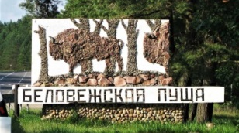
Нацыянальны парк «Белавежская пушча» | 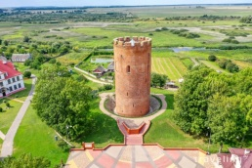
Мемарыяльны комплекс «Брэсцкая крэпасць-герой» | 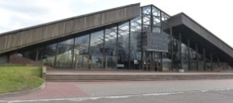
Археалагічны музей «Бярэсце» | 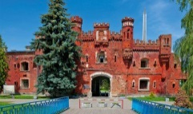

VI. ЭТАП АБАГУЛЬНЕННЯ І СІСТЭМАТЫЗАЦЫІ ВЕДАЎ.
Настаўнік. Назавіце гарады, назвы якіх паходзяць ад назваў рэк. (Полацк, Віцебск, Мінск, Гомель.) Чаму гарады ўзнікалі часцей усяго на рэках? (Лягчэй умацаваць паселішча, бо рака служыць прыроднай абаронай. Галоўныя шляхі зносін праходзілі па рэках. Рыбная лоўля забяспечвала харчаванне насельніцтва.)
Настаўнік прапануе паказаць на карце (атласе) беларускія гарады, праз якія праходзіць шлях «з варагаў у грэкі»; старажытныя гарады, якія знаходзяцца на поўдні Беларусі; гарады, якія былі галоўнымі цэнтрамі перапісвання кніг на беларускіх землях; гарады, якія з’яўляюцца абласнымі цэнтрамі сучаснай Беларусі.
VII. ЭТАП ІНФАРМАЦЫІ АБ ДАМАШНІМ ЗАДАННІ.
С. 77–80, адказаць на пытанні 1–5.
Творчае заданне: падрыхтаваць вуснае паведамленне пра час узнікнення і паходжанне назвы вашага населенага пункта.
VIII. ЭТАП ПАДВЯДЗЕННЯ ВЫНІКАЎ УРОКА.
Настаўнік. Падарожжа па гарадах Беларусі скончылася. Успомніце тэму ўрока.
Настаўнік прапануе вызначыць, ці дасягнуты мэты ўрока, просіць адказаць на пытанні.
- Пра якія гарады мы сёння гаварылі?
- Калі яны ўзніклі?
- Адкуль паходзіць назва горада Брэста?
- Што ў назве горада Гродна сведчыць пра яго ўзнікненне на месцы замка?
- Які горад вы б хацелі наведаць? Чаму?
ІХ. ЭТАП РЭФЛЕКСІІ.
Настаўнік прапануе закончыць адзін сказ, папярэдне выбраўшы назву горада.
- Горад … з’яўляецца маім горадам, таму для мяне ён займае…
- Горад … з’яўляецца маім абласным цэнтрам, таму для мяне ён займае…
- Горад … з’яўляецца…
Настаўнік.
У адным з гарадоў вы жывяце, пабываць у другіх жадаеце.
Мару здзейсніце вы сваю, а пакуль гарады вывучайце.
Да новых сустрэч па новых старонках нашай гісторыі!

